附件1：第二届教师教学创新大赛观摩方式

时间：2022年5月14日（周六）9:00-17:00
观摩地址：
正高组：https://zhibo.chaoxing.com/7000150281120622
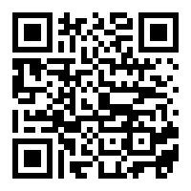
副高组：https://zhibo.chaoxing.com/2000150285141617
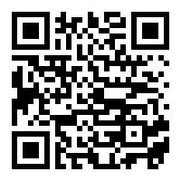
中级及以下组：https://zhibo.chaoxing.com/4000150281124263
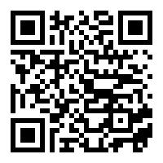

附件2：第三届教师教学创新大赛预报名登记表
序号 | 学院 | 参赛课程 | 参赛课程是否为一流课程 | 主讲教师 | 主讲教师职称 | 主讲教师教学竞赛获奖情况（省部级及以上) | 主讲教师联系方式 | 团队教师及职称
1 | 药学院 | 中药学 | 是（国家级） | 张三 | 正高 | 2020年获四川省高校青年教师教学竞赛一等奖 | 133xxxxxxx | 李四（副高）  王五（中级）
2
3
4
工作联系人： 联系方式 ：
注：要求主讲教师近 5 年对所参赛的本科课程讲授 2 轮及以上。

